НОВИНКИ 2018 года
НОВИНКА ПРОДУКЦИИ с 05 февраля 2018 года
Ручки Модели СДР-14 из нержавеющей стали торговой марки СпецДеталь (г. Уфа). Предназначены для установки на Алюминиевые, ПВХ , Стеклянные и Металлические двери.
Диаметр трубы 38 мм, Диаметр стоек 32 мм. Оптимальный размер основной трубы 38 мм позволяет устанавливать данные комплекты ручек на тяжелые, либо высокие створки.
Высокое качество исполнения и прекрасный дизайн делает данные модели ручек незаменимым атрибутом для любой современной входной группы.
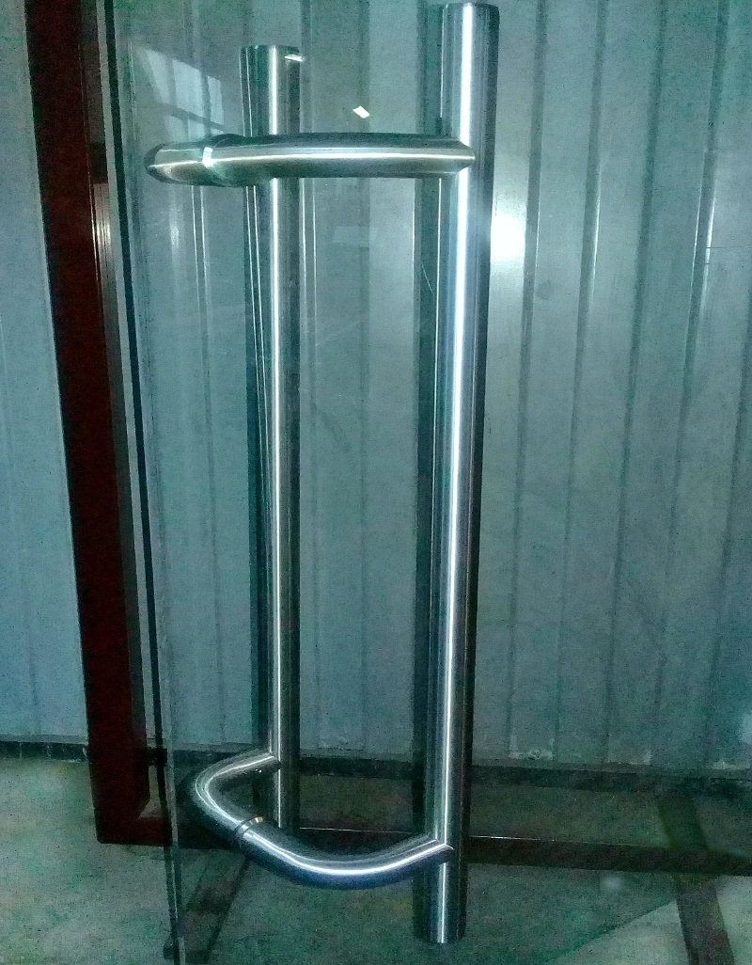
Брутто Прайс ООО ТК «ХИМЛЕКС»
Ручка дверная СДР-14-300-500.2ст, L=500мм, A=300мм, две стойки, труба 38мм, мат.нерж | СДР-14-300-500.2ст.38мм | Комплект | РУБ/с НДС | 3 800
Ручка дверная СДР-14-400-600.2ст, L=600мм, A=400мм, две стойки, труба 38мм, мат.нерж | СДР-14-400-600.2ст.38мм | Комплект | РУБ/с НДС | 4 200
Ручка дверная СДР-14-600-800.2ст, L=800мм, A=600мм, две стойки, труба 38мм, мат.нерж | СДР-14-600-800.2ст.38 мм | Комплект | РУБ/c НДС | 5 000
Ручка дверная СДР-14-800-1000.2ст, L=1000мм, A=800мм, две стойки, труба 38мм, мат.нерж | СДР-14-800-1000.2ст.38мм | Комплект | РУБ/с НДС | 5 800
Ручка дверная СДР-14-900-1200.2ст, L=1200мм, A=900мм, две стойки, труба 38мм, мат.нерж | СДР-14-900-1200.2ст.38мм | Комплект | РУБ/с НДС | 6 600
Ручка дверная СДР-14-1200-1500.2ст, L=1500мм, A=1200мм, две стойки, труба 38мм, мат.нерж | СДР-14-1200-1500.2ст.38мм | Комплект | РУБ/с НДС | 6 900
Ручка дверная СДР-14-1600-1800.2ст, L=1800мм, A=1600мм, две стойки, труба 38мм, мат.нерж | СДР-14-1600-1800.2ст.38мм | Комплект | РУБ/с НДС | 8 200
Ручка дверная СДР-14-1400-2000.2ст, L=2000мм, A=1400мм, две стойки, труба 38мм, мат.нерж | СДР-14-1400-2000.2ст.38мм | Комплект | РУБ/с НДС | 9 200
Обращаем Ваше внимание, что диаметр трубы 38 мм. Оптимальный размер данной ручки – длина свыше 1000 мм

